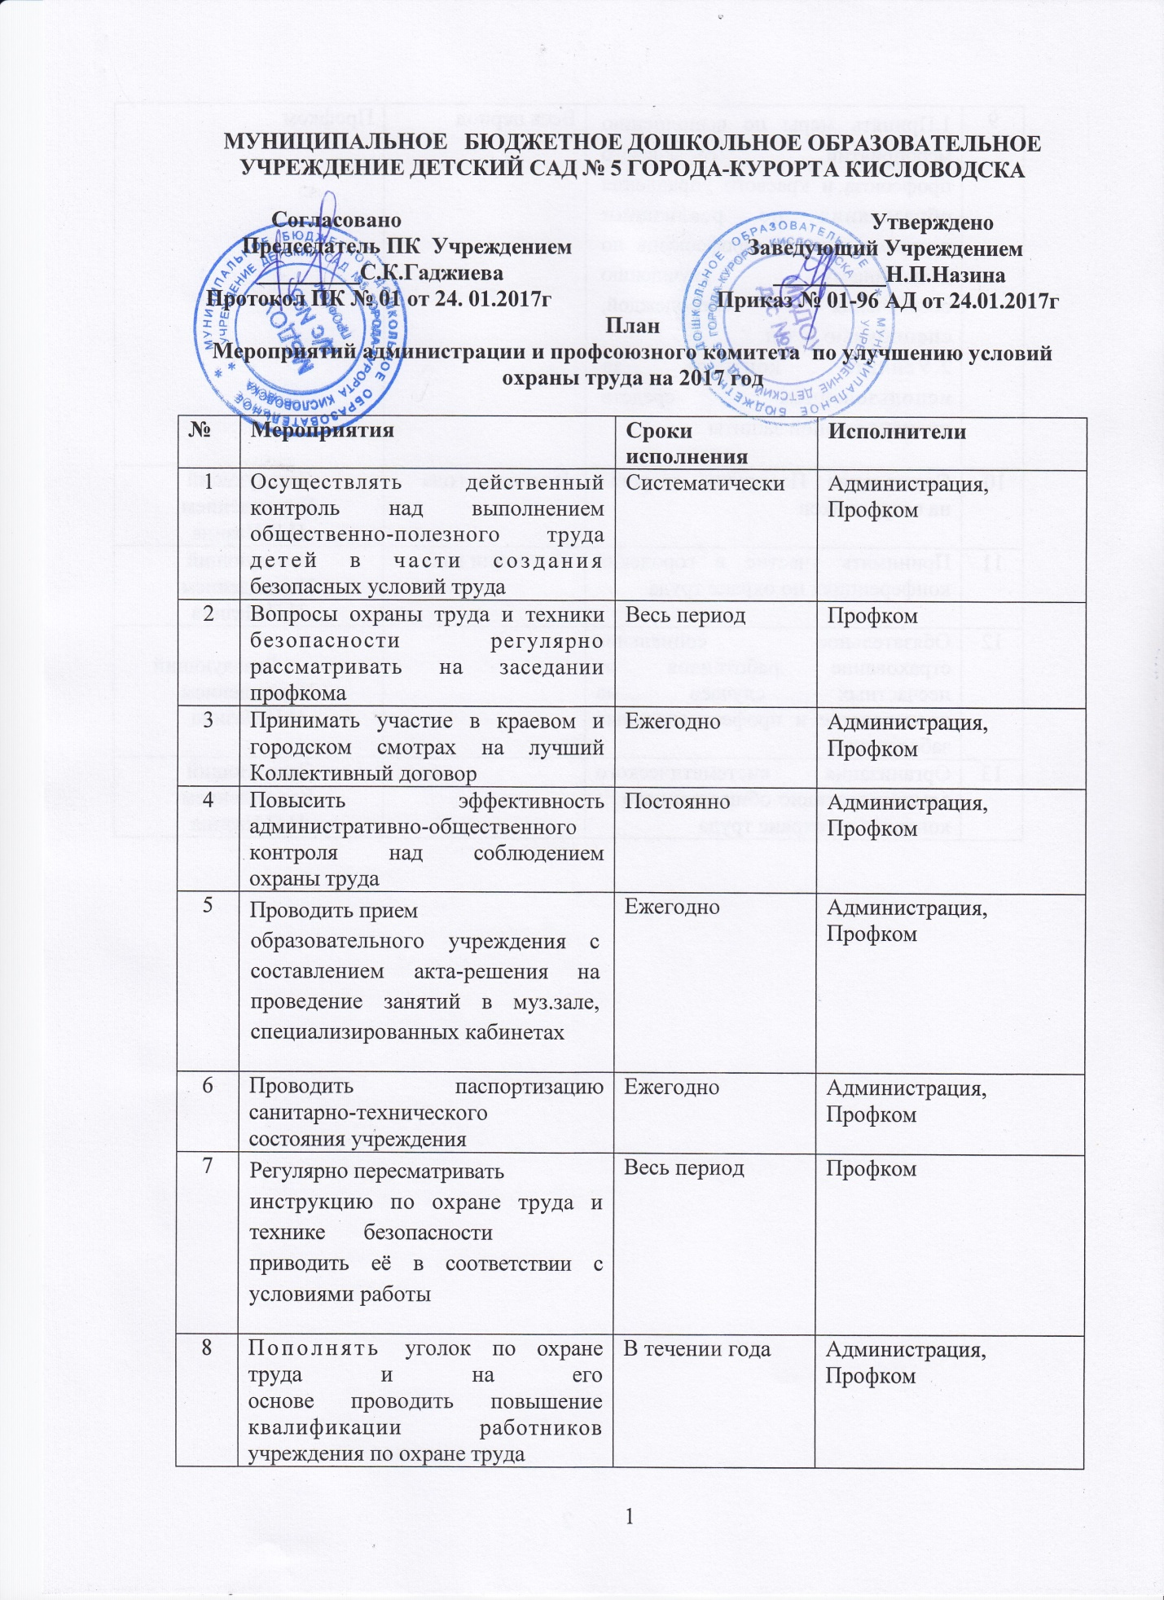

9 | 1.Принять меры по выполнению  мероприятий отраслевого профсоюза и краевого управления  образования по реализации  программ участия профсоюзов по  дальнейшему улучшению обеспечения спецодеждой, спецобувью и т.д.  2.Усилить контроль за использованием средств индивидуальной защиты | Весь период | Профком
10. | Составление Паспортов здоровья на сотрудников | В течении года | Заведующий Учреждением Н.П.Назина
11 | Принимать участие в городских конференциях по охране труда | В течении года | Заведующий Учреждением Н.П.Назина
12 | Обязательное социальное страхование работников от несчастных случаев на производстве и профессиональных заболеваний |  | Заведующий Учреждением Н.П.Назина
13 | Организация систематического административно-общественного контроля по охране труда |  | Заведующий Учреждением Н.П.Назина

